**МИНИСТЕРСТВО ОБРАЗОВАНИЯ И НАУКИ РОССИЙСКОЙ ФЕДЕРАЦИИ**

###### ФЕДЕРАЛЬНОЕ ГОСУДАРСТВЕННОЕ БЮДЖЕТНОЕ ОБРАЗОВАТЕЛЬНОЕ УЧРЕЖДЕНИЕ ВЫСШЕГО ОБРАЗОВАНИЯ

###### КЕМЕРОВСКИЙ ГОСУДАРСТВЕННЫЙ УНИВЕРСИТЕТ

**ИНСТИТУТ ЦИФРЫ**

**ОТЧЁТ**

**О ВЫПОЛНЕНИИ ЛАБОРАТОРНОЙ РАБОТЫ**

«Введение в JavaScript»

Студентки 3 курса, ФИТ-211 группы

**Колесник Полины Олеговны**

Направление 02.03.02 – «Фундаментальная информатика и информационные технологии»

Руководитель:

Кандидат технических наук,

доцент Завозкин С. Ю.

Работа защищена

« »

“ ” 2023 г.

Кемерово 2023 г.

**ВВЕДЕНИЕ**

При помощи данной лабораторной работы вспомним основы языка программирования JavaScript и языка разметки HTML.

**ПРОГРАММНО-АППАРАТНЫЕ СРЕДСТВА, ИСПОЛЬЗУЕМЫЕ ПРИ ВЫПОЛНЕНИИ РАБОТЫ.**

При выполнении лабораторной работы использовались:

* Текстовый редактор Visual Studio Code
* Яндекс браузер

**ОСНОВНАЯ ЧАСТЬ**

1. Создайте html файл, выводящий на экран заголовок «Таблица умножения для числа 5» и содержащий код на javascript, выводящий на экран таблицу умножения на число 5.

<body>

    <h1>Таблица умножения для числа 5</h1>

    <table *id* = 'table' *border* = 1px>

        <th>Умножение на 5</th>

        <th>Ответ</th>

    </table>

    <script>

        'use strict'

*let* table = document.getElementById('table');

            for(*let* i = 0; i <= 10; i++) {

*let* rows = document.createElement('tr');

*let* cell1 = document.createElement('td');

*let* cell2 = document.createElement('td');

                cell1.innerHTML = i + ' * 5 ';

                cell2.innerHTML = i * 5;

                rows.appendChild(cell1);

                rows.appendChild(cell2);

                table.appendChild(rows);

            }

    </script>

</body>

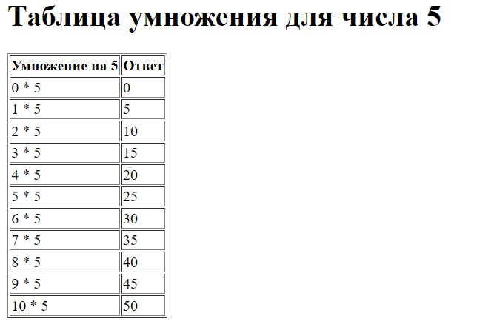

1. Создайте html файл, выводящий на экран заголовок «Расписание» и подключающий внешний файл с кодом на javascript, выводящим расписание занятий на какой-либо день (можно в таблице, моно просто списком).

Файл html

<html>

    <head>

        <style>

            table {

                width: 70%;

                margin-bottom: 20px;

            }

             table th, tr, td {

                padding: auto;

                border: 1px solid #dddddd;

            }

        </style>

    </head>

    <body>

        <h1> Расписание</h1>

        <h2>Вторник</h2>

        <div *id* = 'div'></div>

        <script *src*="2.js"></script>

    </body>

</html>

Файл js

'use strict'

*let* div = document.getElementById('div');

*let* schedule = [{time: '8.00 - 9.35', subject: ' ', teacher: ' ', auditorium: ''},

                {time: '9.45 - 11.20', subject: ' ', teacher: ' ', auditorium: ''},

                {time: '11.45 - 13.20', subject: ' ', teacher: ' ', auditorium: ''},

                {time: '13.30 - 15.05', subject: 'чет. Структуры и алгоритмы обработки данных (л)', teacher: 'доц. Зимин А.И', auditorium: '2226'},

                {time: '13.30 - 15.05', subject: 'неч. Современные средства и методы front-end разработки (л)', teacher: 'доц. Иванов К.С', auditorium: '2130б'},

                {time: '15.30 - 17.05', subject: 'Современные средства и методы front-end разработки (лаб)', teacher: 'доц. Иванов К.С', auditorium: '2130б'},

                {time: '17.15 - 18.50', subject: 'Структуры и алгоритмы обработки данных (лаб)', teacher: 'доц. Зимин А.И', auditorium: '2130а'}];

*let* table = document.createElement('table');

*let* header = document.createElement('tr');

*let* headerTime = document.createElement('th');

headerTime.innerHTML = 'Время';

*let* headerSubject = document.createElement('th');

headerSubject.innerHTML = 'Дисциплина';

*let* headerTeacher = document.createElement('th');

headerTeacher.innerHTML = 'Преподаватель';

*let* headerAuditorium = document.createElement('th');

headerAuditorium.innerHTML = 'Аудитория';

header.append(headerTime, headerSubject, headerTeacher, headerAuditorium);

table.appendChild(header);

for (*let* i = 0; i < schedule.length; i++) {

*let* rows = document.createElement('tr');

*let* cellTime = document.createElement('td');

    cellTime.innerHTML = schedule[i].time;

*let* cellSubject = document.createElement('td');

    cellSubject.innerHTML = schedule[i].subject;

*let* cellTeacher = document.createElement('td');

    cellTeacher.innerHTML = schedule[i].teacher;

*let* cellAuditorium = document.createElement('td');

    cellAuditorium.innerHTML = schedule[i].auditorium;

    rows.append(cellTime, cellSubject, cellTeacher, cellAuditorium);

    table.appendChild(rows);

}

div.appendChild(table);

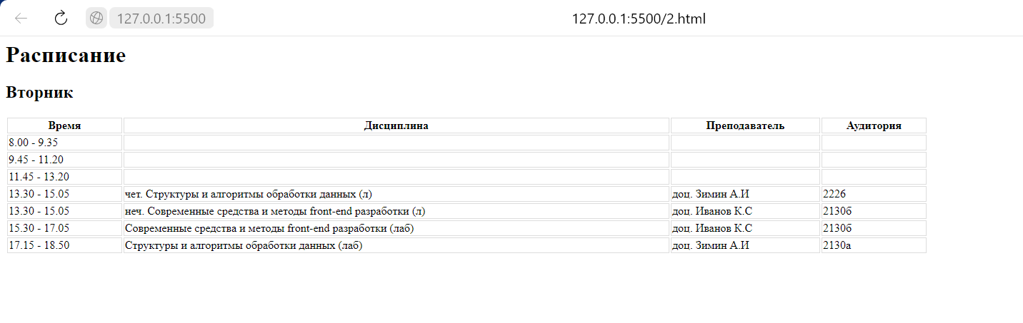

1. Создайте html файл, содержащий код на javascript, получающий на вход число. Если число четное – то вывести факториал этого числа, если нечетное – то среднее арифметическое всех натуральных чисел от 1 и до него включительно. Написать функции для вычисления факториала и среднего арифметического (встроенные не использовать).

<body>

    <script>

        'use strict'

*let* number = Number(prompt());

*function* factorial(*n*) {

            if(n === 0) {

                return 1;

            } else {

                return n * factorial(n - 1);

            }

        }

*function* average(*n*) {

*let* sum = 0;

            for(*let* i = 1; i <= n; i++) {

                sum += i;

            }

            return sum / n;

        }

        if (number % 2 === 0) {

            document.write(`${number}! = ${factorial(number)}`);

        }

        else {

            document.write(`Среднее арифметическое от 1 до ${number} = ${average(number)}`);

        }

    </script>

</body>





1. Создайте html файл, содержащий код на javascript. Создайте двумерный массив, содержащий информацию о 6 студентах (фамилия, имя, курс, код направления). Получите от пользователя код направления. Выведите на экран информацию о студентах заданного направления. Выведите в лог информацию о студентах других направлений.

<head>

    <style>

        table {

            width: 40%;

            margin-bottom: 20px;

        }

         table th, tr, td {

            padding: auto;

            border: 1px solid #dddddd;

        }

    </style>

</head>

<body>

    <div *id* = 'div'></div>

    <script>

        'use strict'

*let* div = document.getElementById('div');

*let* student = [['Жданов', 'Андрей ', '3', '02.03.02'],

                        ['Пушкарёва', 'Екатерина', '1', '02.03.03'],

                        ['Малиновский', 'Роман ', '3', '02.03.02'],

                        ['Воропаева', 'Кира ', '2', '03.03.02'],

                        ['Воропаев', 'Александр ', '4', '03.03.02'],

                        ['Клочкова', 'Вика ', '3', '02.03.03']

        ];

*let* code = prompt('Введите код направления (02.03.02, 02.03.03, 03.03.02): ');

*let* table = document.createElement('table');

*let* header = document.createElement('tr');

*let* headerLast_name = document.createElement('th');

        headerLast_name.innerHTML = 'Фамилия';

*let* headerFirst_name = document.createElement('th');

        headerFirst_name.innerHTML = 'Имя';

*let* headerCourse = document.createElement('th');

        headerCourse.innerHTML = 'Курс';

*let* headerDirection_code = document.createElement('th');

        headerDirection_code.innerHTML = 'Код направления';

        header.append(headerLast_name, headerFirst_name, headerCourse, headerDirection_code);

        table.appendChild(header);

*let* h1 = document.createElement('h1');

        h1.innerHTML = 'Студенты курса ' + code;

        div.appendChild(h1);

*let* tbody = document.createElement('tbody');

        for (*let* i = 0; i < student.length; i++) {

            if (student[i][3] === code) {

*let* rows = document.createElement('tr');

                tbody.appendChild(rows);

                for (*let* j = 0; j < student[i].length; j++) {

*let* cell = document.createElement('td');

                    cell.innerHTML = student[i][j];

                    rows.appendChild(cell);

                    table.appendChild(rows);

                }

            }

            else {

                console.log(student[i]);

            }

        }

        div.appendChild(table);

    </script>

</body>

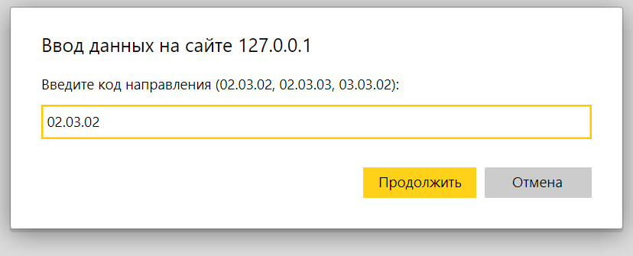

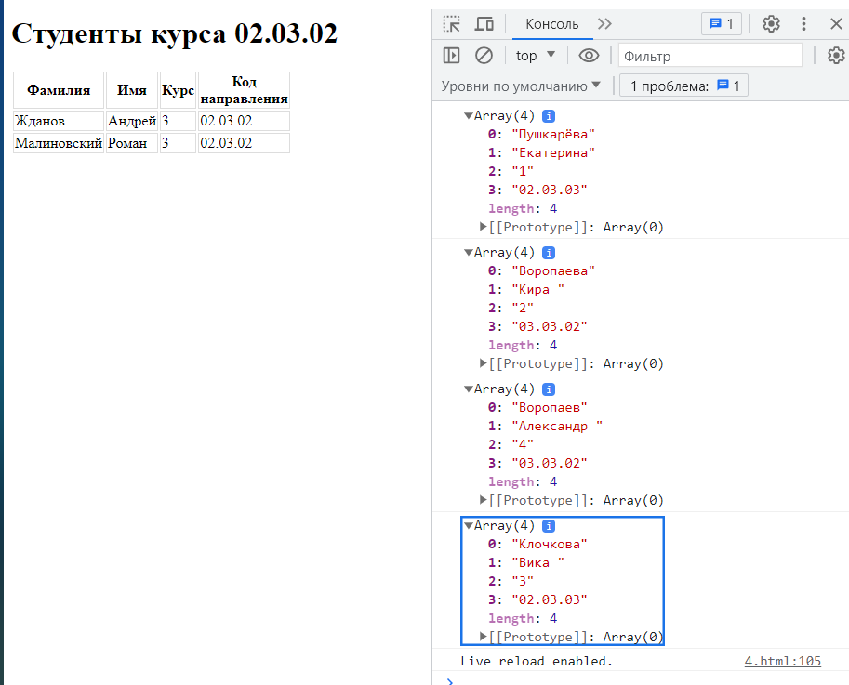

1. Создайте html файл, содержащий код на javascript. Создайте новый объект, хранящий данные о школьнике. Атрибуты: фамилия, имя, отчество, год рождения, класс (номером: 1,2,3 и т.д.), любимые дисциплины (в виде массива).

<body>

    <script>

        'use strict'

*let* student = {

            last_name: 'Жданов',

            first_name: 'Андрей',

            patronymic: 'Вадимович',

            birth_year: 2005,

            class: 9,

            favorite_disciplines: ['Математика', 'Физика', 'Физ-ра']

        };

    </script>

</body>

1. Добавьте созданному в 5 объекту атрибут “место прописки” (тоже объект, включает атрибуты: страна, город, номер дома, номер квартиры) и атрибут “место проживания” (аналогично месту прописки).

<body>

    <script>

        'use strict'

*let* student = {

            last_name: 'Жданов',

            first_name: 'Андрей',

            patronymic: 'Вадимович',

            birth_year: 2005,

            class: 9,

            favorite_disciplines: ['Математика', 'Физика', 'Физ-ра'],

            placeReg: {

                country: 'Россия',

                city: 'Нижний Новгород',

                num_house: 15,

                num_apartment: 24

            },

            placeLiv: {

                country: 'Россия',

                city: 'Нижний Новгород',

                num_house: 2,

                num_apartment: 16

            }

        };

    </script>

</body>

1. Добавьте созданному в 5 объекту метод, выводящий на экран все данные о школьнике.

<body>

    <script>

        'use strict'

*let* student = {

            last_name: 'Жданов',

            first_name: 'Андрей',

            patronymic: 'Вадимович',

            birth_year: 2005,

            class: 9,

            favorite_disciplines: ['Математика', 'Физика', 'Физ-ра'],

            placeReg: {

                country: 'Россия',

                city: 'Нижний Новгород',

                num_house: 15,

                num_apartment: 24

            },

            placeLiv: {

                country: 'Россия',

                city: 'Нижний Новгород',

                num_house: 2,

                num_apartment: 16

            },

            Info: *function*() {

                document.writeln('Фамилия: ' + *this*.last_name);

                document.writeln(`<p>Имя: ${*this*.first_name}</p>`);

                document.writeln(`<p>Отчество: ${*this*.patronymic}</p>`);

                document.writeln(`<p>Год рождения: ${*this*.birth_year}</p>`);

                document.writeln(`<p>Класс: ${*this*.class}</p>`);

                document.writeln(`<p>Любимые дисциплины: ${*this*.favorite_disciplines.join(', ')}</p>` );

                document.writeln(`<p>Страна места прописки: ${*this*.placeReg.country}</p>` );

                document.writeln(`<p>Город места прописки: ${*this*.placeReg.city}</p>`);

                document.writeln(`<p>Номер дома места прописки: ${*this*.placeReg.num_house}</p>`);

                document.writeln(`<p>Номер квартиры места прописки: ${*this*.placeReg.num_apartment}</p>`);

                document.writeln(`<p>Страна места проживания: ${*this*.placeLiv.country}</p>`);

                document.writeln(`<p>Город места проживания: ${*this*.placeLiv.city}</p>`);

                document.writeln(`<p>Номер дома места проживания: ${*this*.placeLiv.num_house}</p>`);

                document.writeln(`<p>Номер квартиры места проживания: ${*this*.placeLiv.num_apartment}</p>`);

            }

        };

        student.Info();

    </script>

</body>

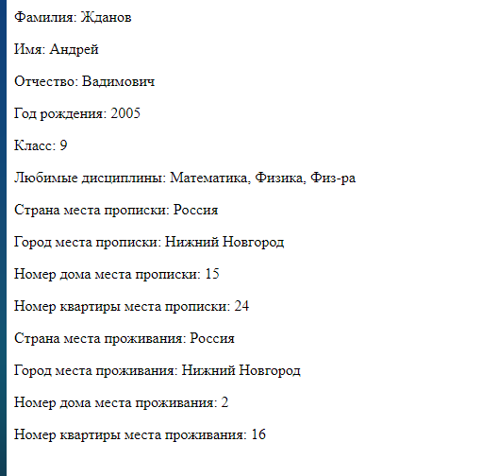

1. Добавьте созданному в 5 объекту метод, получающий на вход год рождения и проверяющий, попадает ли он в диапазон [текущий год, текущий год - 200 лет], если да – записывает его в атрибут “год рождения”, если нет – выдает сообщение о неверном годе.

<body>

    <script>

        'use strict'

*let* student = {

            last_name: 'Жданов',

            first_name: 'Андрей',

            patronymic: 'Вадимович',

            birth_year: 2005,

            class: 9,

            favorite_disciplines: ['Математика', 'Физика', 'Физ-ра'],

            placeReg: {

                country: 'Россия',

                city: 'Нижний Новгород',

                num_house: 15,

                num_apartment: 24

            },

            placeLiv: {

                country: 'Россия',

                city: 'Нижний Новгород',

                num_house: 2,

                num_apartment: 16

            },

            Info: *function*() {

                document.writeln('Фамилия: ' + *this*.last_name);

                document.writeln(`<p>Имя: ${*this*.first_name}</p>`);

                document.writeln(`<p>Отчество: ${*this*.patronymic}</p>`);

                document.writeln(`<p>Год рождения: ${*this*.birth_year}</p>`);

                document.writeln(`<p>Класс: ${*this*.class}</p>`);

                document.writeln(`<p>Любимые дисциплины: ${*this*.favorite_disciplines.join(', ')}</p>` );

                document.writeln(`<p>Страна места прописки: ${*this*.placeReg.country}</p>` );

                document.writeln(`<p>Город места прописки: ${*this*.placeReg.city}</p>`);

                document.writeln(`<p>Номер дома места прописки: ${*this*.placeReg.num_house}</p>`);

                document.writeln(`<p>Номер квартиры места прописки: ${*this*.placeReg.num_apartment}</p>`);

                document.writeln(`<p>Страна места проживания: ${*this*.placeLiv.country}</p>`);

                document.writeln(`<p>Город места проживания: ${*this*.placeLiv.city}</p>`);

                document.writeln(`<p>Номер дома места проживания: ${*this*.placeLiv.num_house}</p>`);

                document.writeln(`<p>Номер квартиры места проживания: ${*this*.placeLiv.num_apartment}</p>`);

            },

            SetYear: *function*() {

*let* enterYear = Number(prompt('Введите год рождения'));

*let* thisYear = new Date();

                thisYear = thisYear.getFullYear();

                if(enterYear <= thisYear && (thisYear - enterYear) <= 200) {

*this*.birth_year = enterYear;

                } else {

                    alert('Неверный введенный год');

                }

            }

        };

        student.SetYear();

        student.Info();

    </script>

</body>

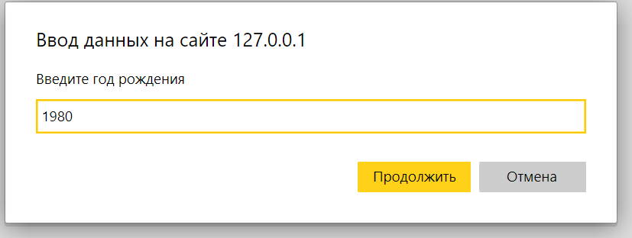

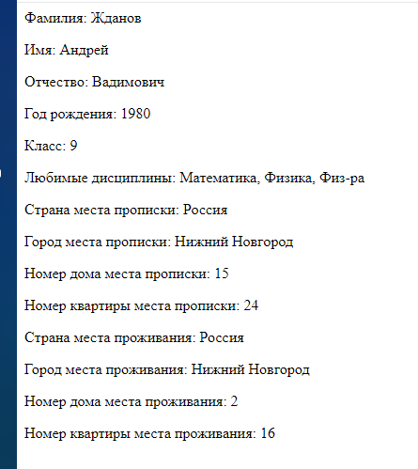

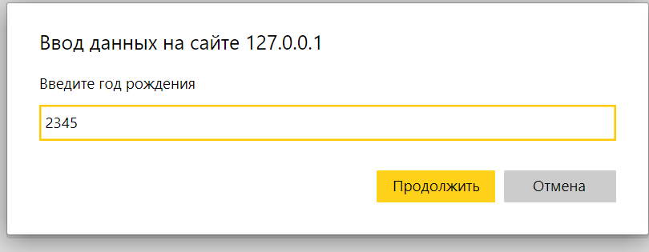



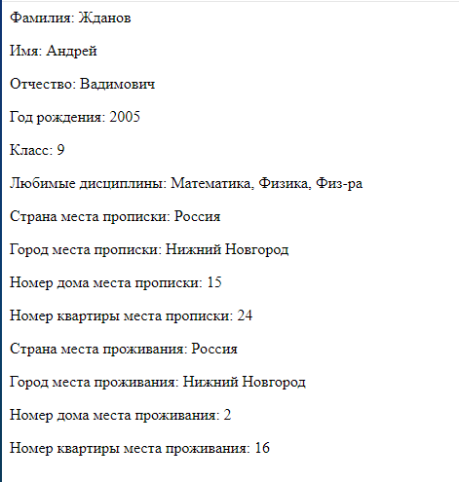

1. Добавьте созданному в 5 объекту атрибут “срок обучения” (9 или 11). Добавьте объекту метод, переводящий школьника в следующий класс. При этом для срока обучения 9 метод должен осуществлять проверку и выдавать сообщение, если класс выше 9, что максимальный класс достигнут. Для срока обучения 11 метод должен осуществлять проверку и выдавать сообщение, если класс выше 11, что максимальный класс достигнут.

<body>

    <script>

        'use strict'

*let* student = {

            last_name: 'Жданов',

            first_name: 'Андрей',

            patronymic: 'Вадимович',

            birth_year: 2005,

            class: 9,

            favorite_disciplines: ['Математика', 'Физика', 'Физ-ра'],

            placeReg: {

                country: 'Россия',

                city: 'Нижний Новгород',

                num_house: 15,

                num_apartment: 24

            },

            placeLiv: {

                country: 'Россия',

                city: 'Нижний Новгород',

                num_house: 2,

                num_apartment: 16

            },

            Info: *function*() {

                document.writeln('Фамилия: ' + *this*.last_name);

                document.writeln(`<p>Имя: ${*this*.first_name}</p>`);

                document.writeln(`<p>Отчество: ${*this*.patronymic}</p>`);

                document.writeln(`<p>Год рождения: ${*this*.birth_year}</p>`);

                document.writeln(`<p>Класс: ${*this*.class}</p>`);

                document.writeln(`<p>Любимые дисциплины: ${*this*.favorite_disciplines.join(', ')}</p>` );

                document.writeln(`<p>Страна места прописки: ${*this*.placeReg.country}</p>` );

                document.writeln(`<p>Город места прописки: ${*this*.placeReg.city}</p>`);

                document.writeln(`<p>Номер дома места прописки: ${*this*.placeReg.num_house}</p>`);

                document.writeln(`<p>Номер квартиры места прописки: ${*this*.placeReg.num_apartment}</p>`);

                document.writeln(`<p>Страна места проживания: ${*this*.placeLiv.country}</p>`);

                document.writeln(`<p>Город места проживания: ${*this*.placeLiv.city}</p>`);

                document.writeln(`<p>Номер дома места проживания: ${*this*.placeLiv.num_house}</p>`);

                document.writeln(`<p>Номер квартиры места проживания: ${*this*.placeLiv.num_apartment}</p>`);

            },

            SetYear: *function*() {

*let* enterYear = Number(prompt('Введите год рождения'));

*let* thisYear = new Date();

                thisYear = thisYear.getFullYear();

                if(enterYear <= thisYear && (thisYear - enterYear) <= 200) {

*this*.birth_year = enterYear;

                } else {

                    alert('Неверный введенный год');

                }

            },

            study_period: 9,

            NextClass: *function*() {

                if(*this*.study_period === 9 || *this*.study_period === 11) {

                    if(*this*.class < *this*.study_period) {

*this*.class++;

                        alert(`школьник переведён в класс ${*this*.class}`);

                    }

                    else {

                        alert('Максимальный класс достигнут');

                    }

                }

            }

        };

        student.NextClass();

*// student.SetYear();*

        student.Info();

    </script>

</body>



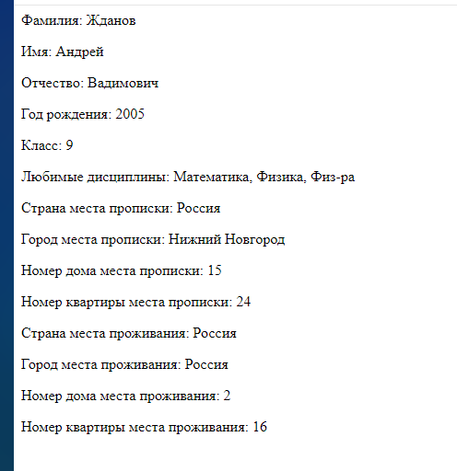

Если поменять класс, например, на 5ый



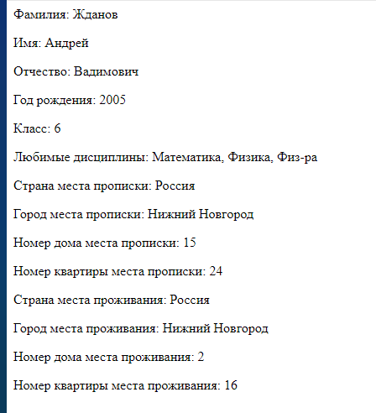

1. Создать вручную json файл, содержащий информацию об объекте со всеми атрибутами, созданными для объекта из заданий 5-9.

Файл JSON

{

    "last_name": "Жданов",

    "first_name": "Андрей",

    "patronymic": "Вадимович",

    "birth_year": 2005,

    "class": 5,

    "favorite_disciplines": [

        "Математика",

        "Физика",

        "Физ-ра"

    ],

    "placeReg": {

        "country": "Россия",

        "city": "Нижний Новгород",

        "num_house": 15,

        "num_apartment": 24

    },

    "placeLiv": {

        "country": "Россия",

        "city": "Нижний Новгород",

        "num_house": 2,

        "num_apartment": 16

    },

    "study_period": 9

}

**ЗАКЛЮЧЕНИЕ**

При помощи данной лабораторной работы вспомнила основы языка программирования JavaScript и языка разметки HTML, также научилась создавать JSON файл.

**СПИСОК ЛИТЕРАТУРЫ**

1. Руководство по JavaScript / [https://metanit.com/web/javascript](https://metanit.com/web/javascript%20%20)